 | Časovna vrednost denarja
Prihodnja vrednost | FV
Prihodnja vrednost n obdobij
Splošna enačba prihodnje vrednosti za večkratna vplačila |  | 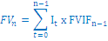  FVIF – faktor prihodnje vrednosti  I – glavnica obdobja t
Sedanja vrednost |  | 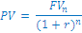
Splošna enačba sedanje vrednosti |  | 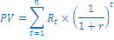
 | Vrednotenje obveznic
Brezkuponska obveznica |  | 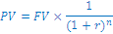
Običajna obveznica s kuponi |  | 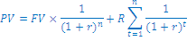
Obveznica brez dospetja |  | 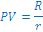  R – Donos  r – faktor 1-i/100 npr. za10% je 0,10
Nominalni donos obveznice |  |   NDO = nominlani donos obveznice  NLOM – nominalna letna obrestna mera  NVO – nominalna vrednost obveznice
Tekoči donos obveznice |  | 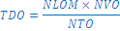  NLOM – nominalna letna obrestna mera  NVO – nominalna vrednost obveznice  NTO – nakupni tečaj obveznice
Dejanski donos obveznice do zapadlosti |  | 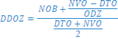  DDOZ – dejanski donos obveznice do zapadlosti  NOB – nominalna obrestna mera  NVO – nominalna vrednost obveznice  DTO – dnevni tečaj obveznice  ODZ – obdobja do zapadlosti
Cena zamenjave |  | 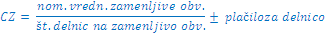
 | Vrednotenje delnic
Splošna enačba |  | 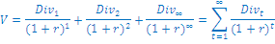
Enačba enakih dividend |  | 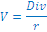
Enačba enakomerne rasti | Temelji na predpostavki, da bodo dividende vsako naslednje obdobje porasle za enak odstotek q. Prva dividenda Div₀ je znana. r je zahtevana stopnja donosa. | 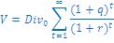
Poenostavljena enačba enakomerne rasti | Predpostavlja da se pričakuje rast dividende vsako leto do neskončnosti za enak odstotek. | 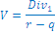
Sestavljena enačba |  | 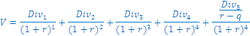
Delniški donos | Je donos delnice | 
Očiščen donos delnice  St.dni – število dni od zadnjega izplačila | Ker tečaj delnice po izplačilu dividende pade, očiščen donos upošteva število dni od zadnjega izplačila. | 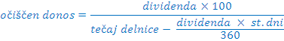  St.dni - od zadnjega izplačila dividend
Donos delnice v obdobju |  |   TKO – tečaj na koncu obdobja  TZO – tečaj na začetku obdobja  IDO – izplačana dividenda v obdobju
T/D razmerje | Razmerje med cenodelnice in dobičkom na delnico | 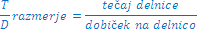
Razmerje izplačila |  | 
Knjižna vrednost delnice |  | 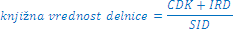  CDK – celoten delniški kapital  IRD – izkazane rezerve družbe  SID – število izdanih delnic
 | Statistične metode
Aritmetična sredina iz frekvenčne porazdelitve |  | 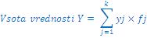  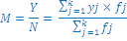
Mediana |  | 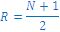  Če je liho število razredov Me= vrednosti v razredu R  Če je sodo število je
Mediana iz frekvenčne porazdelitve |  | 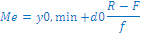  y_{0,min} – spodnja meja razreda  d₀ – širina razreda  f – frekvenca  F – kumulativa frekvenc pod medialnim razredom
Modus |  | 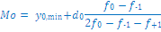  Y_{0,min} - spodnja meje razreda  d₀ – širina razreda  f₀ – frekvenca  f₋₁- frekvenca pred modalnim razredom  f₊₁-frekvenca za modalnim razredom
Povprečni donos  PDx – povprečni donos  Dxn – donos v posameznem letu |  | 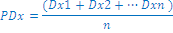
Varianca |  | 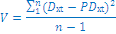  D_{x} – donos v posameznem letu  PD_{x} – povprečni donos vrednostnega papirja  n – časovno obdobje  V - varianca
Standardni odklon |  | 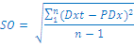  D_{x} – donos v posameznem letu  PD_{x} – povprečni donos vrednostnega papirja  n – časovno obdobje  SO - standardni odklon
 | Dnevi vezave
Dnevi vezave terjatev do kupcev |  | 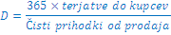
Dnevi vezave gibljivih sredstev |  | 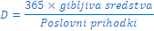
Dnevi vezave zalog blaga |  | 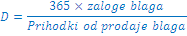
Dnevi vezave denarnih sredstev |  | 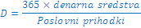
Dnevi vezave obveznosti do dobaviteljev |  | 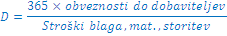
 | Točka preloma
Dobiček |  | TP – celotni dobiček  TR – prihodki  VC – variabilni stroški  FC – fiksni stroški
Točka preloma |  | 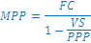  FC – fiksni stroški  VS – variabilni stroški  PPP – planirani prihodki od prodaje
 | Vzvodje
Poslovni vzvod | Pove za koliko % se spremeni dobiček iz poslovanja, če se poveča prodaja za 1% | 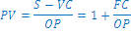  S – Prodaja  VC – variabilni stroški  FC – fiksni stroški  OP - dobiček
Finančni vzvod | Stopja finančnega vzvoda pove, za koliko % se spremeni dobiček, če se spremeni dobiček iz poslovanja za 1%. | 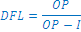  OP – dobiček = S - VC - FC  I – vrednost stroškov obresti
Celotni vzvod
 | Finančni kazalci
Delež dobička iz poslovanja v prihodkih od prodaje |  | 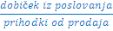
Kratkoročni koeficient |  | 
Kazalci kapitalizacije |  | 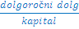    
Delež prihodkov od prodaje v sedanji vrednosti osnovnih sredstev |  | 
Obračanje zalog |  | 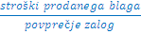
Donosnost lastniškega kapitala |  | 
WACC | Je tehtano povprečje stroškov financiranja. | 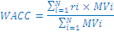  N= število virov kapitala  r_{i} - zahtevan donos za posamezni vir financiranja  MVi – je tržna vrednost posameznega dolga  MVe – tržna vrednost kapitala  MVd – tržna vrednost dolgov  Re – zahtavena stopnja donosa na kapital  Rd – zahtevana stopnja donosa na dolgove  t- stopnja davka od dohodkov pravnih oseb
 | Amortizacija
Odpisanost opreme |  |   
 | Kreditni posli
Obročni način | Glavnica se razdeli na n enakih delov. Obresti se računajo na posamezni del. Obrak sčasom pada. | 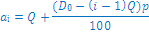  a_{i} = obrok za obdobje i  Q – n-ti del glavnice ki se odplačuje v obdobju i  D₀ - celotna glavnica  p- obrestna mera
Anuitetni način | Anuiteta je ves čas enaka. S časom se v anuiteti povečuje delež glavnice in zmanjšuje delež obresti. | 